Forsøg med nedsivende vand i to sedimenttyper

Materialer: Sand- og jordprøver, måleglas, vejeskåle, tragte, filterpapir og ur/mobil. Sedimentprøver.

Formål: Formålet med øvelsen er at undersøge nedsivningshastigheden af vand i forskellige typer sediment.

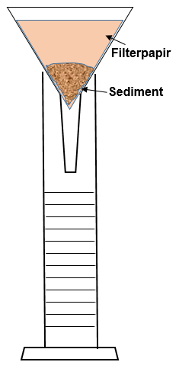
Fremgangsmåde
- Gør filteret vådt. Læg filteret i tragten.

- Hæld 100 ml vand ned i tragten (med filter) i en jævn bevægelse. Filteret skal dække hullerne.

- Gentag forsøget med en sandprøve (nyt filter). Gør sandprøve og filter vådt før de 100 mL hældes i. Vær opmærksom på at der ikke må være sediment mellem filter og tragt.

- Noter i et skema, mængden af vand, der siver gennem tragten for hver 10 sek. indtil (næsten) alt vandet er sivet igennem tragten.

- Gentag forsøget med jordprøven.

- Resultaterne fra de tre prøver plottes i samme graf i Excel.

Arbejdsspørgsmål:
- Hvordan har forsøgsopstillingen indflydelse på resultaterne?

- Hvilke (relevante) usikkerheder og fejlkilder er der i forsøget?

- Hvad kan forsøget sige om grundvandsdannelse på atoller?

Fakta om sedimenter:

Sand er sedimenter, der har en diameter på ca. 0,06-0,5 mm. Kornene er ofte afrundede.

Jord kan have mange forskellige udseender og egenskaber, men består af en blanding af både ler (meget fint), fint og groft sand, samt organisk materiale.

Ler er meget fine sedimenter med en diameter på under 0,002 mm. Lerpartikler er ofte flade.

Gem svar og data, så de kan indgå i besvarelsen af den overordnede problemstilling ”Hvordan kan man overleve på stillehavsatoller?”
De eksperimentelle målinger skal gemmes, så de nemt kan indgå i opgavebesvarelsen og medbringes til eksamen.
HUSK: Jo bedre data – des bedre argumentation.

